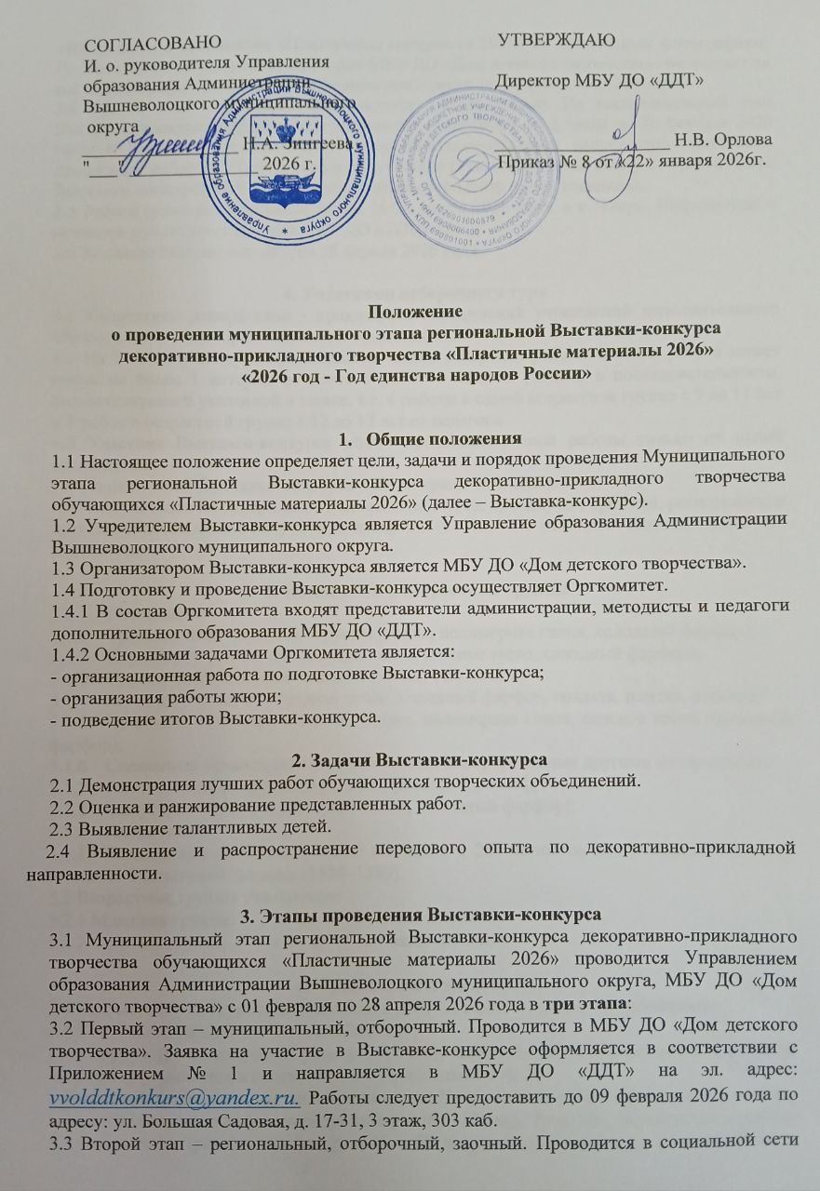

«ВКонтакте» в сообществе «Пластичные материалы 2026» по присланным фотографиям. Подготовку ко второму этапу проводит МБУ ДО «Дом детского творчества»: размещает на сайте фотографии отобранных на первом этапе работ до 13 февраля 2026 года.
3.4 Третий этап – региональный, заключительный, очный. На заключительный этап Выставки–конкурса принимаются экспонаты, отобранные на 2 этапе до 28 февраля 2026 года. К третьему региональному этапу Выставки-конкурса допускаются экспонаты, прошедшие отбор на втором этапе и получившие регистрационный номер от организатора Выставки-конкурса ГБУ ДО «Тверской областной Центр юных техников».
3.5 Работа судей регионального этапа 16-20 марта 2026 года. в г. Тверь. Информация о семинаре публикуется на сайте ГБУ ДО «ТОЦЮТ».
3.6 Закрытие Выставки-конкурса 28 апреля 2026 года.

4. Участники отборочного тура
4.1 Коллективы декоративно - прикладных объединений учреждений дополнительного образования и общеобразовательных организаций.
4.2 На Выставку-конкурс принимаются только авторские работы (каждая работа может иметь не более 1 автора), не более 4 работ в каждом разделе в последовательности, соответствующей указанной в заявке, т.е. 4 работы в одной возрастной группе с 9 до 11 лет и 5 работ в возрастной группе с 12 до 17 лет от педагога.
4.3 Участник Выставки-конкурса может представлять свои работы только от одной организации.
4.4 По окончании Выставки-конкурса работы хранятся 1 неделю.
4.5 Консультации по содержанию Выставки-конкурса, процедурам приёмки, регистрации и другим вопросам можно получить по телефону: 89190539293 методист - Попандопуло Анна Евгеньевна.

5. Номинации и возрастные группы
5.1 Номинации:
5.1.1 Традиционная народная игрушка (глина, полимерная глина, холодный фарфор);
5.1.2 Скульптура (глина, полимерная глина, соленое тесто, холодный фарфор);
5.1.3 Пласты (декоративные панно из глины) с подвесом;
5.1.4 Мозаика (глина, полимерная глина, холодный фарфор, смальта, плитка, стекло);
5.1.5 Предметы интерьера и посуда (глина, полимерная глина, соленое тесто, холодный фарфор);
5.1.6 Смешанная техника (предметы из глины, декорированные другими материалами);
5.1.7 Пластилиновые картины (плоские, рельеф, барельеф, горельеф);
5.1.8 Бижутерия (глина, полимерная глина, холодный фарфор);
5.1.9 Папье-маше;
5.1.10 Композиции в объеме и панно (плоские) к 200-летию со дня рождения писателя Михаила Салтыкова-Щедрина (1826–1889).
5.2 Возрастные группы участников:
5.2.1 Младшая группа: с 9 до 11 лет включительно.
5.2.2 Старшая группа: с 12 до 17 лет включительно.

6. Требования к экспонатам
6.1 На Выставку-конкурс представляются работы, ранее не демонстрировавшиеся.
6.2 Все экспонаты должны быть снабжены:
- паспортом (рекомендуемый размер 8х12 см.), закреплённым с изнаночной или опорной стороны (оформляется в соответствии с Приложением № 2),
- этикеткой с присвоенным регистрационным №, названием работы, фамилией, именем и возрастом исполнителя (рекомендуемый размер 3х8 см.). Этикетка закрепляется в правом углу экспоната, (размер шрифта рег. № - 28 жирный) (оформляется в соответствии с Приложением № 3).
6.3 Экспонаты, которые размещаются на стене, должны быть для этого приспособлены.
6.4 На Выставку-конкурс принимаются только творческие работы (не из готовых покупных наборов).
6.5 Экспонаты, соответствующие основным требованиям одного из разделов Выставки-конкурса, не могут экспонироваться в других разделах.

7. Оценка экспонатов
7.1 Экспонаты Выставки-конкурса оцениваются жюри. В жюри приглашаются: педагоги художественной направленности, методисты МБУ ДО «Дом детского творчества», представители Управления образования Администрации Вышневолоцкого муниципального округа и других организаций Вышневолоцкого муниципального округа.
7.2 Все экспонаты оцениваются по следующим критериям:
7.2.1 внешний вид экспоната;
7.2.2 оригинальность идеи и качество ее реализации;
7.2.3 объем работы, затраченной на изготовление;
7.2.4 соответствие экспоната заявленному возрасту.

8. Определение победителей и выдача свидетельств за участие в Выставке-конкурсе
8.1 Победителям муниципального этапа высылаются электронные дипломы, а участникам – электронные свидетельства об участии.
8.2 Рассылка свидетельств будет осуществляться до конца февраля 2026 года (в зависимости от количества работ срок рассылки может быть увеличен) на адрес электронной почты, указанный в заявке.
8.3 Работы, отобранные на муниципальном этапе, отправляются в г. Тверь для участия в региональном этапе.

Приложение № 1
Образец заявки

РЕГИСТРАЦИОННЫЙ ЛИСТ
Организация
Наименование учреждения | Адрес ОО | Мобильный телефон педагога | Адрес электронной почты педагога, ОО.
Номинация:
№  п/п | Рег.  № | Возр группа | Наименование экспоната | ФИО участника | Дата рождения | Школа | Класс | ФИО  руководителя

- Подтверждаю свое согласие на предоставление и обработку Государственным бюджетным учреждением дополнительного образования «Тверской областной Центр юных техников» персональных данных в целях проведения конкурса (публикация фото, ФИО и контактных данных).

Руководитель учреждения_________________________________ ФИО
(подпись)

Приложение № 2

Паспорт работы

Раздел | 3 | Регистрационный № |  | 159
«Подарок маме»
Выполнил (а): | Петров Иван
5 класс |  | 11 лет
Год обучения | 2 | Дата изготовления | Апрель 2025
Воспитанник (ца) | ДДТ г. Кимры
Руководитель: |  | Петрова Анна Ивановна
Контакт через: | Тел.:89203333333, 422544-раб.; г. Кимры, ул. Пролетарская, дом 1, кв. 1. Еmail:
Материалы, применённые для изготовления поделки. |  | Картон, глина.

Приложение № 3
Этикетка работы

159 | «Лампа»  Петров Иван 11 лет

